4.3. ГРАММАТИКИ ПРЕДШЕСТВОВАНИЯ

4.3.1. Формальное определение алгоритма разбора

типа “перенос – свертка”

Алгоритм типа “перенос-свертка” (рис. 4.27) использует входную ленту, которая читается слева направо, магазин (магазинный алфавит V_{p} = V ∨ { ⊥} и выходную ленту.
Анализ входной цепочки этим алгоритмом состоит в переносе входных символов в магазин до тех пор, пока в его верхней части не встретится основа. В этот момент производится свертка, в результате которой основа заменяется левой частью основывающего правила. Этот процесс продолжается до тех пор, пока не прочитана вся входная цепочка, а в магазине не останется начальный символ грамматики или алгоритм не выдаст сообщение об ошибке.
Входная лента
π
x
a
w
X
α
⊥
Магазин
Выходная лента

А
Рис. 4.27
Работу алгоритма будем описывать в терминах конфигураций вида (⊥αX, aw, π), где ⊥αX – цепочка магазинных символов (X –верхний символ магазина), a aw – необработанная часть входной цепочки (a – текущий входной символ), а π- выход (правый разбор входной цепочки), построенный алгоритмом к данному моменту времени.
Определение. Пусть G = < T, N, S, R > – КС-грамматика, правила которой занумерованы натуральными числами 1, 2, ... , р. Алгоритмом разбора типа “перенос- свертка” для грамматики G называется пара функций A = (f, g), где f - функция переноса, a g - функция свертки.
Функции f и g зависят от цепочки, находящейся в верхушке магазина, и необработанной части входной цепочки. Эти функции определяются следующим образом:
- f отображает множество V*×( T ∨ {ε})* в множество {ПЕРЕНОС, СВЕРТКА, ДОПУСК, ОШИБКА} ;
- g отображает множество V*×( T ∨ {ε})* в множество{1, 2, ... , р, ОШИБКА} при условии, что если и g(α, w)=i, то правая часть i-го правила А → β является суффиксом цепочки α.
Такты работы алгоритма будем описывать с помощью отношений #_{s} и #_{r}, определенных на множестве конфигураций, объединением которых является отношение #.
- Если f(α, aw) = ПЕРЕНОС, то (α, aw, π) #_{s} (αa, w, π) для α ∈ V_{p}*,
w ∈ (T ∨ {ε})* и π ∈ {1, 2, … , p}*. Это означает, что текущий символ переносится в магазин, а входная головка сдвигается на один символ вправо.
- Если f(αβ, w) = СВЕРТКА, g(αβ, w) = i и А → β – правило вывода с номером i, то (αβ, w, π) #_{r} (αA, w, πi). В этом случае в верхней части магазина находится основа, которую необходимо свернуть, используя основывающее правило А → β, а на выходную ленту записать номер этого правила.
- Если f(α, ε) = ДОПУСК, то (α, ε, π) #_{s} ДОПУСК.
- В остальных случаях (α, w, π) #_{s} ОШИБКА.
Пример 4.7
Рассмотрим работу алгоритма разбора типа “перенос – свертка” для грамматики с правилами вывода:
- S → SaSb
- S → ε
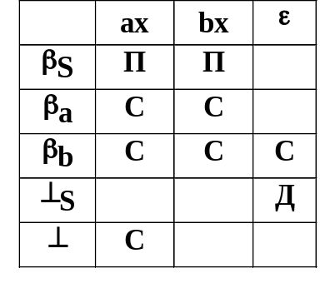Функция переноса f(α, w) задается рис. 4.28 (пустые клетки содержат значение ОШИБКА), а функция свертки g(α, w) изображена на рис. 4.29.
Для входной цепочки ab алгоритм выполнит следующую последовательность тактов:
( ⊥, ab, ε ) #_{r} ( ⊥S, ab, 2 ) #_{s} ( ⊥Sa, b, 2 ) #_{r}
Рис.4.28
( ⊥SaS, b, 22 ) #_{s} ( ⊥SaSb, ε, 22 ) #_{r}
( ⊥S, ε, 221 ) #_{s} ДОПУСК
На практике желательно, чтобы на каждом такте работы алгоритма не рассматривалась вся цепочка магазинных символов и вся необработанная часть входной цепочки для выяснения, каким должен быть очередной такт. Заметим, что и в предыдущем примере функция переноса f зависит фактически только от верхнего символа магазина и следующего входного символа, а функции g требуется только один символ ниже основы и один следующий входной символ. Примем следующее соглашение.
Если f и g – функции алгоритма разбора типа “перенос –свертка” и значения
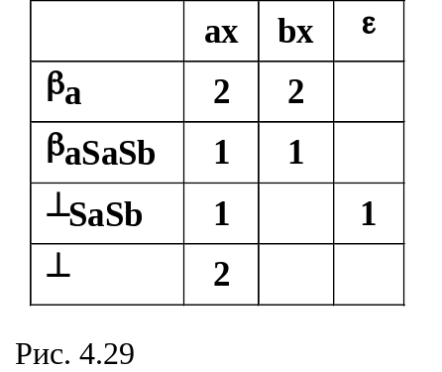f(α, w) и g(α, w) определены, то f(βα, wx) = f(α, w) и g(βα, wx) = g(α, w) для всех β и х, если не оговорено противное.
Рассмотрим простейший класс алгоритмов типа “перенос-свертка”, основанный на использовании так называемых “отношений предшествования”. Функции переноса и свертки для грамматик предшествования зависят только от одного магазинного символа и текущего входного символа. Методы синтаксического анализа, основанные на использовании отношений предшествования, были описаны в литературе одними из первых, и в настоящее время имеется несколько вариантов грамматик предшествования.
Рассмотрим следующие классы грамматик предшествования:
- грамматики простого предшествования;
- грамматики слабого предшествования;
- грамматики операторного предшествования.

4.3.2. Грамматики простого предшествования

Для грамматики предшествования границы основы правовыводимой цепочки можно определить с помощью отношений предшествования между символами, входящими в эту цепочку.
Ключ к пониманию метода разбора по отношениям предшествования дает определение отношения •> между символами грамматики. При просмотре слева направо правовыводимой цепочки αβw, где β – основа, отношение •> впервые оказывается выполненным для последнего символа цепочки β и первого символа цепочки w.
Если для разбора применяется алгоритм типа “перенос –свертка”, то всякий раз, когда между верхним символом магазина и символом входной цепочки, расположенным под входной головкой, выполняется отношение •>, алгоритм принимает решение о свертке, в противном случае делается перенос.
Метод синтаксического анализа, основанный на простом предшествовании, для выделения основы использует три отношения предшествования: <•, ÷, и •>.

Определение.
Для КС-грамматики G = < T, N, S, R > отношения простого предшествования <• и ÷ определяются на (V ∨ { ⊥ }) × (V ∨ { ε }), где ⊥ – маркер дна магазина, следующим образом:
- X ÷ Y, если в R есть правило A → αXYβ.
a) X <• Y, если в R есть правило A → αXBβ и B ⇒+ Yγ;
б) ⊥ <• Y для всех Y, для которых S ⇒+ Yα;
Отношение •> определяется на (V ∨ { ⊥ }) × (T ∨ { ε }), так как непосредственно справа от правовыводимой цепочки может стоять только терминал.
a) X •> a, если в R есть правило A → αBYβ и B ⇒+ γX и Y ⇒∗ aδ;
б) X •> ε для всех, для которых S ⇒+ αX.
В правовыводимой цепочке αβw, где α = X₁X₂ … X_{n}, β = Y₁Y₂ …Y_{m} , w=ax и β – основа, между символами цепочки выполняются следующие отношения (фигурные скобки { } означают, что выполняется одно из отношений, записанных в них):
X₁ { <• | ÷ } X₂ { <• | ÷ } … { <• | ÷ } X_{n} <• Y₁ ÷Y₂ ÷…÷Y_{m} •> ax
Определение. КС-грамматика G = < T, N, S, R > называется грамматикой предшествования, если она приведенная, не содержит правил с пустой правой частью и для любой пары символов из V выполняется не более одного отношения простого предшествования.
Определение. КС-грамматика, в которой нет правил с одинаковой правой частью, называется обратимой.
Определение. Обратимая грамматика предшествования называется грамматикой простого предшествования.
Язык, порождаемый грамматикой (простого) предшествования, будем называть языком (простого) предшествования.
Обычно отношения предшествования представляют в виде квадратной матрицы, которую называют матрицей предшествования.
В матрице простого предшествования строки отмечаются символами из V∨{ ⊥}, а столбцы – символами из V ∨ { ε }. На пересечении строки с номером i и столбца с номером j записывается отношение предшествования между символами Х_{i} и Y_{j}. Элементами матрицы являются знаки отношений: <•, ÷, •> и пусто (между Х_{i} и Y_{j} нет отношения предшествования).
Пример 4.8. Построить матрицу простого предшествования для грамматики G₀ (см. рис. 4.14).
 | E | T | P | i | ( | ) | + | * | ε
 |  |  |  |  |  | ÷ | ÷
T |  |  |  |  |  | •> | •> | ÷ | •>
P |  |  |  |  |  | •> | •> | •> | •>
i |  |  |  |  |  | •> | •> | •> | •>
( | <• ÷ | <• | <• | <• | <•
) |  |  |  |  |  | •> | •> | •> | •>
+ |  | <• ÷ | <• | <• | <•
* |  |  | ÷ | <• | <•
⊥ | <• | <• | <• | <• | <•

Рис. 4.30
- Отношение ÷ определяется непоcредственно по правилам грамматики G₀ (cм. рис. 4.30).
- Определим отношение между символами ( и (.
а) Предположим, что между ними существует отношение <•. Тогда, по определению, в грамматике должно быть правило вывода A → α(Bβ и существовать вывод B ⇒+ (γ. В G₀ есть правило P → (E) и имеет место вывод E ⇒ T ⇒ P ⇒ (E). Следовательно, ( <• (.
б) Предположим, что между этими символами существует отношение •>. Тогда, по определению, в грамматике должно быть правило A → αBYβ и существовать два вывода: B ⇒ + γ( и Y ⇒∗ (δ. Поскольку в грамматике G₀ нельзя вывести цепочки, оканчивающиеся символом (, предположение неверно, и между символами ( и ( имеет место единственное отношение <•.
Поступая подобным образом, получим матрицу отношений простого предшествования, которая изображена на рис. 4.30. Из матрицы следует, что грамматика G₀ не является грамматикой простого предшествования, так как для пар символов ( (, Е ) и ( +, Т ) существует более одного отношения предшествования.

Алгоритм построения анализатора типа “перенос –свертка” для грамматик простого предшествования
Вход
Грамматика простого предшествования G = < T, N, S, R >, в которой правила вывода занумерованы натуральными числами 1, 2, ... , р.

Выход
Алгоритм A = (f, g) типа “перенос – свертка” для грамматики G.

Описание алгоритма
- Функция переноса f зависит только от верхнего символа магазина и самого левого необработанного символа входной цепочки. Поэтому f определяется на множестве (V ∨ { ⊥ }) × (T ∨ { ε }) ( за исключением правила с), которое имеет приоритет над правилами а) и b), когда Х = S и a = ε ):
  - f(X, а) = ПЕРЕНОС, если Х <• а или Х ÷ а ;
  - f(X, а) = СВЕРТКА, если Х •> а ;
  - f(⊥S, ε) = ДОПУСК;
  - f(X, а) = ОШИБКА в остальных случаях.
2) Функция свертки g зависит от верхней части магазинной цепочки, включающей основу и еще один символ ниже нее. Необработанная часть входной цепочки на g не влияет, поэтому g задается только на (V ∨ { ⊥ })*:
  - g(X_{k+1}X_{k}X_{k-1} … X₁, ε) = i, если X_{k+1} <• X_{k}, X_{j+1} ÷ X_{j} для k>j≥1 и
A → Х_{k}Х_{k}-₁ ... Х₁ – правило вывода с номером i. Заметим, что функция g определяется только тогда, когда Х₁ •> a – текущий входной символ;
b) g(α, ε) = ОШИБКА в остальных случаях.
Пример 4.9. Построить алгоритм разбора типа “перенос-свертка” для грамматики простого предшествования с правилами вывода:
(1) S → aSSb
(2) S → c
Матрица простого предшествования для этой грамматики приведена на рис. 4.31.
Функцию переносов f строим непосредственно по матрице простого предшествования: f(X, a) = ПЕРЕНОС, если Х <•а или Х ÷ а, f(X, a) = СВЕРТКА, если Х •>а. После добавления строки, соответствующей правилу 1,с), получим функцию переносов f, приведенную на рис. 4.32.
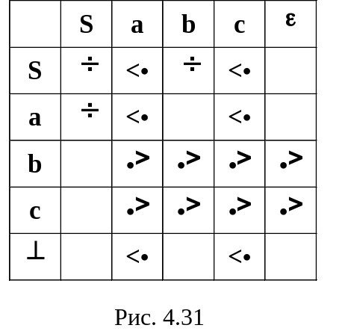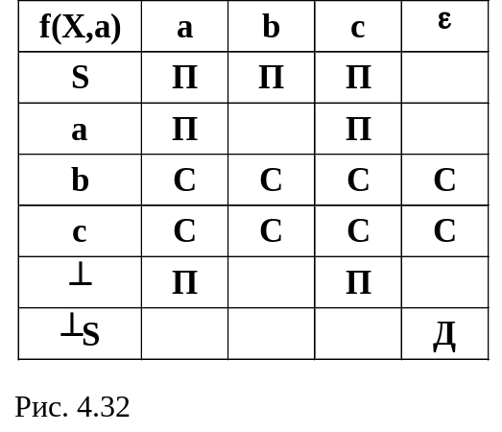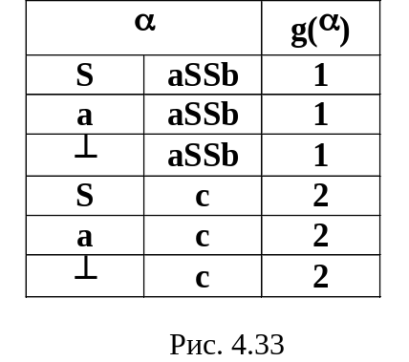Для построения функции свертки рассмотрим все возможные комбинации основ и символа, который может располагаться в магазине под основой. Грамматика содержит два основывающих правила и, следовательно, две основы: aSSb и с. По матрице предшествования определяем множества символов, которые могут находиться под каждой основой (это символы Х <•а для правила (1) и Y <•с для правила (2)). Таким образом, функция g(α)=1 (см. рис. 4.33) для множества цепочек { SaSSb, aaSSb, ⊥aSSb } и g(α)=2 для множества цепочек { Sc, ac, ⊥ }. В остальных случаях g(α) = ОШИБКА.

В заключение отметим, что каждая грамматика простого предшествования является LR(1)-грамматикой, в то время, как обратное утверждение неверно. Доказано, что существуют LR(1)-языки, которые не могут быть определены никакой грамматикой простого предшествования.

4.3.3. Грамматики слабого предшествования

Многие грамматики, описывающие языки программирования, не являются грамматиками простого предшествования. Попытки найти для данного языка грамматику простого предшествования могут привести к довольно громоздким грамматикам. Можно расширить класс грамматик, анализируемых методом предшествования, исключив ограничение, что отношения <• и ÷не могут пересекаться.
Отношение •> по-прежнему используется для определения правого конца основы, а для локализации левого конца основы нужно найти правило грамматики, правая часть которого совпадает с символами, находящимися непосредственно слева от правого конца основы.
При использовании такого подхода могут возникнуть трудности, связанные с тем, что среди правил вывода грамматики могут быть правила, правые части которых являются суффиксами одна другой. Например, если αβγw – правовыводимая цепочка, в которой правый конец основы находится между символами γ и w, а A → γ и В → βγ – два разных правила, то не ясно, какое из них следует выбрать для свертки.
Мы ограничимся применением самого длинного из применимых правил. Класс грамматик, для которых такое решение является правильным, образуют грамматики слабого предшествования.
Определение.
Пусть G = < T, N, S, R > – приведенная грамматика без ε-правил. Назовем G грамматикой слабого предшествования, если
- отношение •> не пересекается с объединением отношений <• и ÷ ;
- для A→αXβ и В → β из R, где X∈V, не выполняется ни Х <• В, ни Х ÷ В.
Пример 4.10. Рассмотрим грамматику G₀ (см. рис. 4.14). Матрица отношений простого предшествования для этой грамматики приведена на рис. 4.30. Как следует из рисунка, конфликты возникают только между отношениями <• и ÷, и, следовательно. условие (1) определения грамматики слабого предшествования удовлетворяется. Рассмотрим правила (1) Е → Е + Т и (2) Е → Т, в которых одна правая часть служит суффиксом другой. Между символами + и Е нет никакого отношения предшествования, значит, для этих правил условие (2) не нарушается. Аналогичное заключение можно сделать и для правил (3) и (4). Таким образом, G₀ – грамматика слабого предшествования.
Для любой обратимой грамматики слабого предшествования можно построить алгоритм разбора типа “перенос – свертка”.
Приведем этот алгоритм.

Вход
Обратимая грамматика слабого предшествования G = < T, N, S, R >, правила которой занумерованы натуральными числами от 1 до р.

Выход
Алгоритм A = (f, g) типа “перенос – свертка” для грамматики G.

Описание алгоритма
1) Функция переноса f определяется по отношениям предшествования на множестве (V ∨ { ⊥ }) × (T ∨ { ε }) ( за исключением правила с), которое имеет приоритет над правилами а) и b), когда Х = S и a = ε ) по отношениям предшествования следующим образом:
а) f (X, а) = ПЕРЕНОС, если X <• a или X ÷ a ;
- f (X, а) = СВЕРТКА, если X •> a;
- f(⊥S, ε) = ДОПУСК;
2) Функция свертки g определяется так, чтобы при свертке применялось самое длинное правило из списка альтернатив.
а) g(X,β) = i, если B → β ∈ R и имеет номер i и в R нет правила вида
A → αXβ;
- g(α) = ОШИБКА во всех остальных случаях.
Пример 4.11. Построить алгоритм типа “перенос –свертка” для грамматики слабого предшествования G₀.
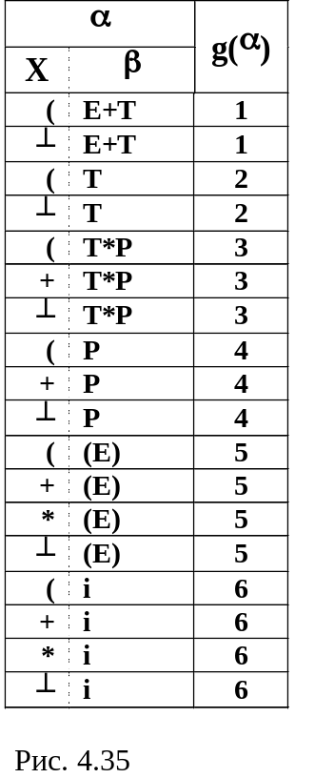Функция переноса f приведена на рис. 4.34 и не требует пояснений. Функция свертки 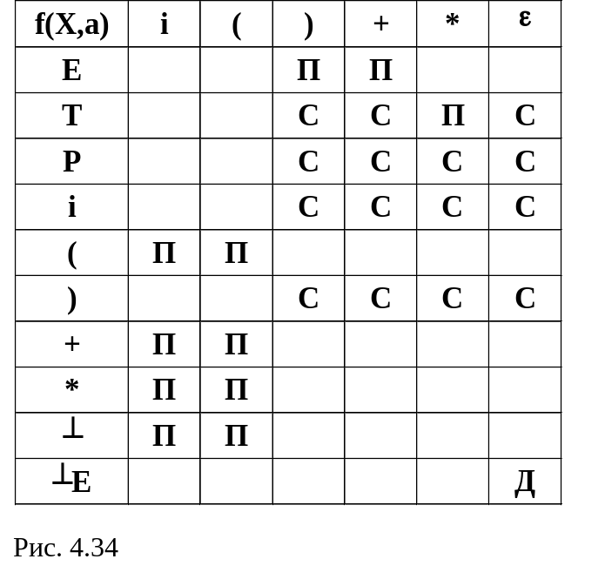g изображена на рис. 4. 35.
Цепочка α соответствует правой части правила грамматики G₀, а Х - первый символ слева от основы, т.е. между этим символом и первым символом основы β должно выполняться отношение <• .
Последовательность тактов, которую выполнит анализатор при разборе входной цепочки i+i*i, имеет следующий вид:
(⊥, i+i*i, ε) #_{s} (⊥i, +i*i, ε) #_{r} (⊥P, +i*i, 6) #_{r} (⊥T, +i*i, 64) #_{r} (⊥E, +i*i, 642) #_{s}
(⊥E+, i*i, 642) #_{s} (⊥E+i, *i, 642) #_{r} (⊥E+P, *i, 6426) #_{r} (⊥E+T, *i, 64264) #_{s}
(⊥E+T*, i, 64264) #_{s} (⊥E+T*i, ε, 64264) #_{r} (⊥E+T*P, ε, 642646) #_{r}
(⊥E+T, ε, 6426463) #_{r} (⊥E, ε, 64264631) #_{s} ДОПУСК

Грамматики операторного предшествования

Существует эффективный алгоритм разбора для класса грамматик, называемых грамматиками операторного предшествования. Этот метод прост для реализации» поэтому он используется во многих компиляторах.
Дадим формальное определение грамматики операторного предшествования и опишем алгоритм построения анализатора типа “перенос –свертка” для этой грамматики.
Определение. Операторной грамматикой называется приведенная КС-грамматика без ε-правил, правые части правил которой не содержат смежных нетерминалов.
Для операторной грамматики отношения предшествования можно задать на множестве (T ∨ { ⊥} ) × (T ∨ { ε} ). Пусть C∈ N ∨ { ε}. Тогда
- a ÷b, если A → αaCbβ ∈ R;
- a <• b, если A → αaBβ ∈ R и B ⇒+ Cbδ;
- ⊥<• a, если S ⇒+ Caα;
- a •> b, если A → αBbβ ∈ R и B ⇒+ δaC;
- a •>ε, если S ⇒+ αaC.
Отношения операторного предшествования можно задавать с помощью матрицы операторного предшествования. Строки этой матрицы отмечаются символами из T∨{⊥}, а столбцы – символами из. T∨{ε}. Если элемент матрицы, расположенный в строке, отмеченной терминалом t_{i} ,и столбце, отмеченном терминалом t_{j}, имеет значение пусто, то символ t_{j} ни в одной правильной входной цепочке не может следовать непосредственно за символом t_{i}.
Определение. Операторная грамматика G = < T, N, S, R > называется грамматикой операторного предшествования, если между любыми двумя терминалами или символами ⊥ и ε выполняется не более одного отношения операторного предшествования.
Пример 4.12. Построить матрицу операторного предшествования для грамматики G₀ (см. рис. 4.14).
Отношение ÷ определяется непосредственно по правилам вывода грамматики. Для грамматики G₀ из правила (5) следует, что ( ÷ ).
Отношения <• и •> строятся так же, как и для грамматики простого предшествования. Определим, например, отношение между символами + и (. Предположим, что + <• (. Тогда, по определению, должно существовать правило A → α+Bβ и вывод В ⇒+ (γ или В ⇒+ D(γ, где D ∈ N. Из правила (1) и вывода T ⇒ P ⇒ (E) следует, что + <• (. Предположим теперь, что + •> (. Тогда должно существовать правило A → αB(β и вывод В ⇒+ δ+ или В ⇒+ δ+D, где D ∈ N. Так как такого правила в G₀ нет, то второе предположение ошибочно, и, следовательно, + <• (.
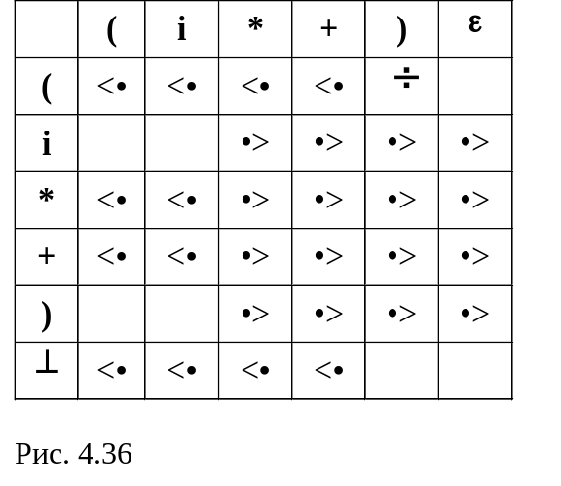Рассуждая подобным образом для каждой пары символов, получим матрицу операторного предшествования, приведенную на рис. 4.36. Из этой матрицы следует, что G₀ –грамматика операторного предшествования.
Можно доказать, что если G = < T, N, S, R > – грамматика операторного предшествования, в которой существует вывод
S ⇒_{r} ∗ αAw ⇒_{r} αβw, то
- между всеми соседними терминалами (и символом ⊥ ) цепочки α выполняется отношение операторного предшествования <• или ÷ и никакие другие отношения не выполняются;
- между самым правым терминалом цепочки α и самым левым терминалом цепочки β выполняется отношение операторного предшествования <• и никакие другие отношения не выполняются;
3) между всеми соседними терминалами цепочки β выполняется отношение операторного предшествования ÷и никакие другие отношения не выполняются;
4) между самым правым терминалом цепочки β и первым символом цепочки w выполняется отношение операторного предшествования •> и никакие другие отношения не выполняются.
Эта теорема лежит в основе построения анализаторов для грамматик операторного предшествования.
Используя отношения операторного предшествования, не всегда можно локализовать основу. Это удается сделать только в тех случаях, когда в основе имеются терминалы. Поэтому при разборе анализатор для грамматик операторного предшествования ищет не основу, а так называемую самую левую первичную фразу. Фразой называют часть цепочки, которую можно свернуть к нетерминалу. Первичная фраза - это фраза, содержащая по крайней мере один терминал и не содержащая никакой другой фразы, кроме самой себя. Можно показать, что анализатор будет выполнять правильный разбор входной цепочки, если все нетерминалы исходной грамматики заменить одним. Более того, известны алгоритмы разбора, которые используют исходную грамматику только для построения матрицы операторного предшествования, а при разборе работают только с символами входной цепочки.
Рассмотрим анализатор для грамматик операторного предшествования, использующий остовную грамматику.
Определение. Пусть G = < T, N, S, R > – операторная грамматика. Остовной грамматикой для грамматики G назовем грамматику G_{s} = < T, {S}, S, R' >, множество правил R'которой строится следующим образом:
1) если в R есть правило А → Y₁Y₂ … Y_{m}, то в R' включается правило S → X₁X₂ … X_{m}, где
а) X_{i} = Y_{i}, если Y_{i} ∈ T,
б) X_{i} = S, если Y_{i} ∈ N;
2) в R' не должно быть правил вида S → S.
Заметим, что L(G) ⊆ L(G_{s}) и, вообще говоря, L(G_{s}) может содержать цепочки, не принадлежащие L(G).
Опишем алгоритм построения анализатора типа “перенос – свертка” для грамматик операторного предшествования.

Вход. Грамматика операторного предшествования G = < T, N, S, R >.
Выход. Алгоритм разбора A = (f, g) типа “перенос – свертка” для остовной грамматики G_{s}.
Описание алгоритма.
Пусть С = { S, ε}.
1) Функция переноса f определяется по отношениям операторного предшествования следующим образом:
а) f(aC, b) = ПЕРЕНОС, если a <• b или a ÷b;
б) f(aC, b) = СВЕРТКА, если a •> b;
в) f(⊥S, ε) = ДОПУСК;
г) f(α, w) = ОШИБКА в остальных случаях.
2) Функция свертки вычисляется так:
а) g(aCbγ, w) = i, если а <• b, отношение ÷ выполняется для всех соседних терминалов цепочки γ, если они существуют, и S → Cbγ – правило с номером i грамматики G_{s}.
б) g(a, w) = ОШИБКА в остальных случаях.
Пример 4.15. Построить алгоритм типа “перенос – свертка” для грамматики G₀ (см. рис.4.14), матрица операторного предшествования которой приведена на рис. 4.36.
Остовная грамматика G_{0s} для грамматики G₀ имеет вид:
( 1 ) E → E + E
( 3 ) E → E * E
( 5 ) E → (E)
( 6 ) E → i
Функция переноса f(aC, b), где С ∈ {E, ε}, построена по матрице операторного предшествования и не требует пояснений ( рис. 4.37).
Рассмотрим построение функции свертки g(α). По определению, функция свертки принимает значение j для цепочки, состоящей из двух частей: правой части правила остовной грамматики G_{s} и терминала, который может находиться непосредственно под этой правой частью в магазине. Рассмотрим правило ( 6 ) E → i
остовной грамматики G_{0s}. В магазине ниже правой части этого правила i могут быть только те символы b, для которых b <• i, т.е. множество символов { ( , * , + , ⊥}. Поэтому g ((Ci) = 6, g (*Ci) = 6, g (+Ci) = 6 и g (⊥Ci) = 6, где С ∈ {E, ε} и С введено из тех соображений, что, например, между символами ∗ и i может встретиться 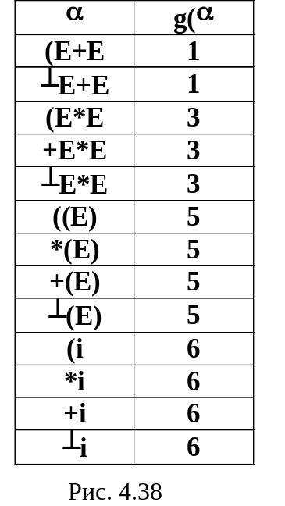нетерминал Е. Рассуждая аналогично для остальных правил грамматики G_{0s}, получим 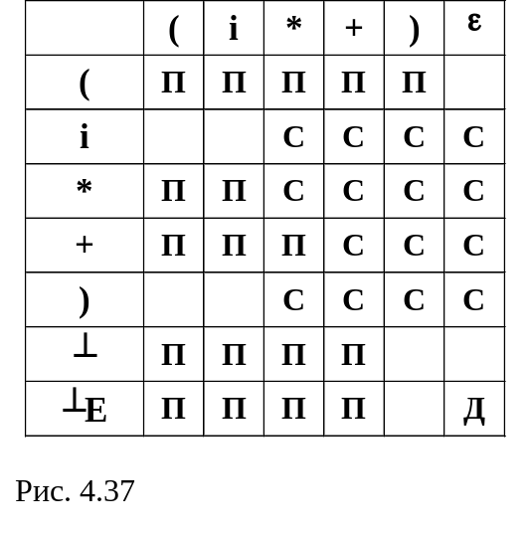функцию свертки g(α), изображенную на рис. 4,38.

Последовательность тактов, которую проделает алгоритм при разборе входной цепочки i + i * i, имеет следующий вид:
( ⊥, i+i*i, ε ) #_{s} ( ⊥i, +i*i, ε ) #_{r} ( ⊥E, +i*i, 6 ) #_{s} ( ⊥E+, i*i, 6 ) #_{s}
( ⊥E+i, i, 6 ) #_{r} ( ⊥E+E, i, 66 ) #_{s} ( ⊥E+E*, i, 66 ) #_{s} ( ⊥E+E*i, ε, 66 ) #_{r}
( ⊥E+E*E, ε, 666) #_{r} ( ⊥E+E, ε, 6663) #_{r} ( ⊥E, ε, 66631) #_{s} ДОПУСК
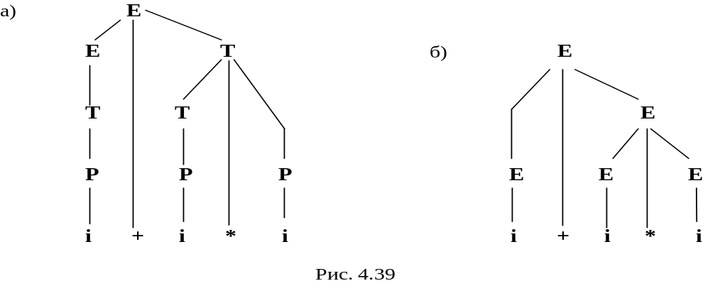 На рис. 4.39,а и 4.39,б приведены деревья вывода входной цепочки i+i*i в грамматике G₀ и G_{0s} соответственно. Заметим. что остовная грамматика G_{0s} неоднозначна. Однако отношения операторного предшествования гарантируют однозначность разбора.

